COLOMBIA
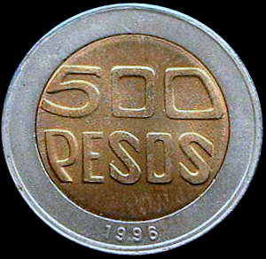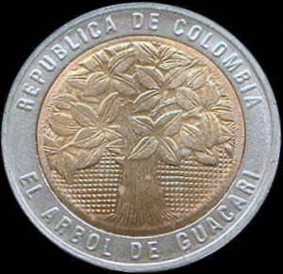
MONEDAS DE 500 PESOS
Por Bernardo González White
begow@une.net.co
FECHA | COMPOSICIÓN  CENTRO - ANILLO | CECA | PESO | DIÁMETRO  ESPESOR | ACUÑACIÓN
1993 | 92% Cobre 65% Cobre  6% Aluminio 20% Cinc  2% Níquel 15% Níquel | Ibagué | 7,43 | 23,5 – 2,1 | 15.642.000
1994 | “ ” | “ ” | “ ” | “ ” | 90.000.000
1995 | “ ” | “ ” | “ ” | “ ” | 90.000.000
1996 | “ ” | “ ” | “ ” | “ ” | 55.000.000
1997 | “ ” | “ ”* | “ ” | “ ” | 50.000.000
2002 | “ ” | “ ” | “ ” | “ ” | 38.800.000
2003 | “ ” | “ ” | “ ” | “ ” | 26.410.000
2004 | “ ” | “ ” | “ ” | “ ” | 90.454.000
2005 | “ ” | “ ” | “ ” | “ ” | 97.664.000
2006 | “ ” | “ ” | “ ” | “ ” | 70.700.000
2007 | “ ” | “ ” | 7,14 | 23,05 – 2,05 | 109.624.000
2008 | “ ” | “ ” | “ ” | “ ” | 132.400.000
2009 | “ ” | “ ” | “ ” | “ ” | 39.700.000
2010 | “ ” | “ ” | “ ” | “ ” | 35.800.000
2011 | “ ” | “ ”* | “ ” | “ ” | N.D.
2012 | “ ” | “ ” | “ ” | “ ” | N.D.
*Nota: Existen acuñaciones de 1996 y 2011 fabricadas tanto en Ibagué como en Alemania.
La Casa de Moneda de Ibagué no certifica dichas acuñaciones. Normalmente deberían llevar la marca de Ceca: “I” para Ibagué y “G” para Germany.
Medellín, 28 de marzo de 2012

